PERTEMUAN 6

AKTUATOR ELEKTRIK

Deskripsi Singkat
Tujuan dari mempelajari aktuator elektrik adalah untuk dapat memahami dan implementasi setiap alat yang mengubah energi listrik menjadi gerakan mekanis.

Tujuan Intruksional Khusus
Setelah materi ini diajarkan mahasiswa dapat mengetahui tentang aktuator dan mampu menjelaskan bagian-bagian aktuator serta penggunaannya.

Penyajian
    - Pengantar
Penggerak, dalam pengertian listrik adalah setiap alat yang mengubah energi listrik menjadi gerakan mekanis. Biasa digunakan sebagai proses lanjutan dari keluaran suatu proses olah data yang dihasilkan oleh suatu sensor atau kontroler. Aktuator Adalah perangkat elektromekanik yang menghasilkan daya gerakan. Dapat dibuat dari sistem motor listrik/motor DC (permanent magnet, brushless, motor DC servo, motor DC stepper, solenoid, dsb.), sistem pneumatic (perangkat kompresi berbasis udara atau gas nitrogen), dan perangkat hidrolik (berbasis bahan cair seperti oli). Untuk meningkatkan tenaga mekanik aktuator atau torsi gerakan dapat dipasang sistem gearbox, baik system direct-gear (sistem lurus, sistem ohmic/worm-gear dsb.), sprochet-chain (gir-rantai, gir-belt, ataupun sistem wire-roller, dsb.)
Beberapa jenis aktuator berdasarkan kategori tenaganya antara lain :
- Aktuator tenaga elektris, biasanya digunakan solenoid, motor arus searah. sifat mudah diatur dengan torsi kecil sampai sedang.
- Aktuator tenaga hidrolik. torsi yang besar konstruksinya sukar.
- Aktuator tenaga pneumatik. sukar dikendalikan
- Aktuator Lainnya : piezoelectric,magnetic,ultra sound, SMA Keunggulan Aktuator Elektrik :
- Mudah dalam pengontrolan
- Mulai dari mW sampai MW
- Berkecepatan tinggi 1000 - 10000 rpm
- Banyak macamnya
- A kurasi tinggi
- Torsi ideal untuk pergerakan
- Efisiensi tinggi
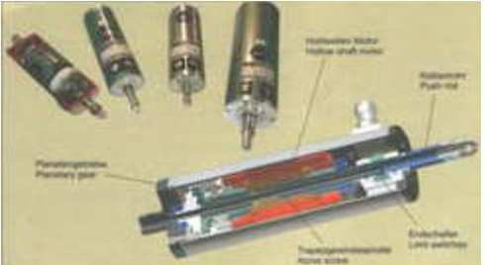

Gambar 6.1. Aktuator Elektrik

    - Relay
Relay adalah peralatan yang dioperasikan secara elektrik yang secara mekanik akan men-switch sirkuit elektrik. Relay merupakan bagian yang penting dalam sistem kontrol, karena kegunaannya dalam kendali jarak jauh, dan mengendalikan listrik tegangan tinggi dengan menggunakan listrik tegangan rendah. Ketika tegangan mengalir ke dalam elektromagnet pada sistem kontrol relay, maka magnet akan menarik lengan logam pada arah magnet, dengan demikian kontak terjadi. Relay bisa memiliki jenis NO atau NC ataupun dua-duanya.
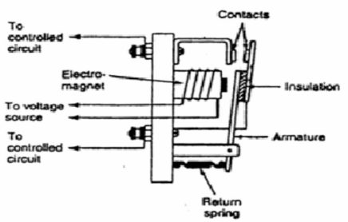

Gambar 6.2. Relay

Solenoida
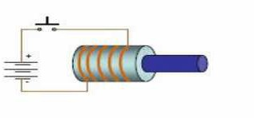
Solenoida adalah alat yang digunakan untuk mengubah sinyal listrik atau arus listrik menjadi gerakan mekanis linear. Terbentuk dari kumparan dengan inti besi yang dapat bergerak, besarnya gaya tarikan atau dorongan yang dihasilkan adalah ditentukan dengan jumlah lilitan kumparan tembaga dan besar arus yang mengalir melalui kumparan

Gambar 6.3. Prinsip Kerja Selenoid

Aspek penting pada selenoid adalah sentakan. Sentakan kecil akan dihasilkan tingkat operasi yang tinggi, dan daya yang dibutuhkan juga lebih sedikit.
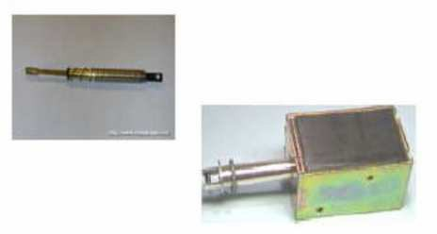

Gambar 6.4. Contoh Selenoid

    - Motor Stepper
Stepper adalah alat yang mengubah pulsa listrik yang diberikan menjadi gerakan rotor diskrit (tidak kontinyu) yang disebut step (langkah). Satu putaran motor memerlukan 360 derajat dengan jumlah langkah yang tertentu perderajatnya. Ukuran kerja dari stepper biasanya diberikan dalam jumlah langkah per-putaran per-detik. Motor stepper mempunyai. kecepatan dan torsi yang rendah namun memiliki kontrol gerakan posisi yang cermat, hal ini dikarenakan memiliki beberapa segmen kutub kumparan.

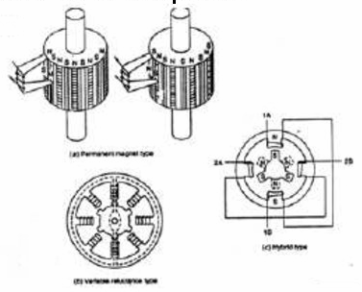

Gambar 6.5. Stepper Motor

Motor stepper banyak digunakan untuk aplikasi-aplikasi yang biasanya cukup menggunakan torsi yang kecil, seperti untuk penggerak piringan disket atau piringan CD. Motor stepper merupakan motor DC yang tidak memiliki komutator. Pada umumnya motor stepper hanya mempunyai kumparan pada statornya sedangkan pada bagian rotornya merupakan magnet permanen. Dengan model motor seperti ini maka motor stepper dapat diatur posisinya pada posisi tertentu dan/atau berputar ke arah yang diinginkan, searah jarum jam atau sebaliknya. Kecepatan motor stepper pada dasarnya ditentukan oleh kecepatan pemberian data pada komutatornya. Semakin cepat data yang diberikan maka motor stepper akan semakin cepat pula berputarnya.

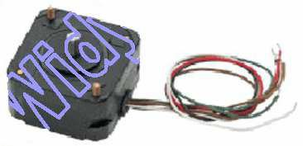

Gambar 6.6. Stepper motor 4 phase

Berikut ini tabel logika untuk menggerakkan stepper motor bipolar yang dapat diterapkan pada motor stepper merek Mitsumi 9V standar.

Tabel 6.1. Logika Motor Stepper.
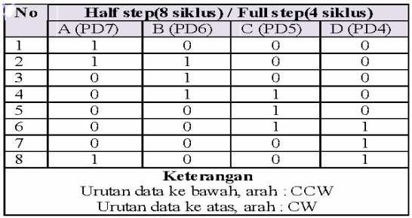
Gambar di bawah ini menampilkan penggunaan driver L293D untuk dapat menggerakkan motor stepper / motor DC karena membutuhkan arus yang cukup besar. 4 jalur output pada IC tersebut dapat mengendalikn 1 buah stepper motor atau 2 buah motor DC. Untuk motorDC, cukup berikan logika high atau low di salah satu pin dari 2 pin yang digunakan oleh tiap motor, dimana logika high /low tesebut menentukan arah putar motor DC.
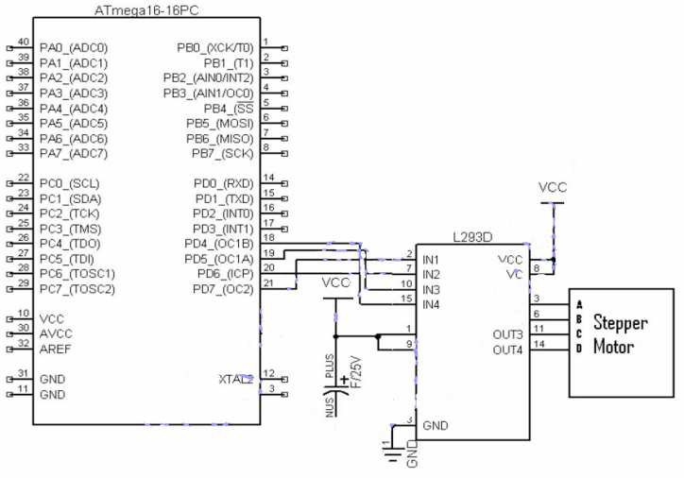

Gambar 6.7. Dri ver L293D untuk Motor Stepper/Motor DC

Servo Motor
Servo motor banyak digunakan sebagai aktuator pada mobile robot atau lengan robot. Servo motor umunya terdiri dari servo continuous dan servo standar. Servo motor continuous dapat berputar sebesar 360 derajat.. Sedangkan servo motor tipe standar hanya mampu berputar 180 derajat. Servo motor yang umum digunakan ialah Continuous Parallax. Namun jika Anda ingin servo motor yang berkekuatan

besar dan cepat, idealnya Anda milliki servo HS-311 (continuos ) dan servo HS- 322HD(standar). Untuk menggerakkan motor servo ke kanan atau ke kiri, tergantung dari nilai delay yang kita berikan. Untuk membuat servo pada posisi center, berikan pulsa 1.5ms. Untuk memutar servoke kanan, berikan pulsa <=1.3ms, dan pulsa >= 1.7ms untuk berputar ke kiri dengan delay 20ms.
Spesifikasi dari servo continuous parallax ialah :
- Power 6vdc max
- Average Speed 60 rpm - Note: with 5vdc and no torque
- Weight 45.0 grams/1.59oz
- Torque 3.40 kg-cm/47oz-in
- Size mm (L x W x H) 40.5x20.0x38.0
- Size in (L x W x H) 1.60x.79x1.50
- Manual adjustment port

Motor DC
Motor DC adalah alat yang mengubah energi listrik menjadi gerak, mempunyai prinsip dasar yang sama dengan motor stepper namun gerakannya bersifat kontinyu atau berkelanjutan. Motor DC dibagi menjadi 2 jenis yaitu ; Motor DC dengan sikat (mekanis komutasi), yaitu motor yang memiliki sikat karbon berfungsi sebagai pengubah arus pada kumparan sedemikian rupa sehingga arah tenaga putaran motor akan selalu sama. Motor DC tanpa sikat, menggunakan semi konduktor untuk merubah maupun membalik arus sehingga layaknya pulsa yang menggerakkan motor tersebut.
Biasa digunakan pada sistem servo, karena mempunyai efisiensi tinggi, umur pemakaian lama, tingkat kebisingan suara listrik rendah, karena putarannya halus seperti stepper namun putarannya terus menerus tanpa adanya step.
- Sederhana dan murah
- Mudah mengkontrol (I = T)
- Daya mulai dari 1W - 1kW
- Kecepatan tinggi Kendali motor DC
- Kontrol + H-bridge
- Kontrol PWM
- Pengaturan motor dengan mengatur variasin tegangan/arus- akan mengatur torsi motor/kecepatan.
- Efisien
- Kontrol PID

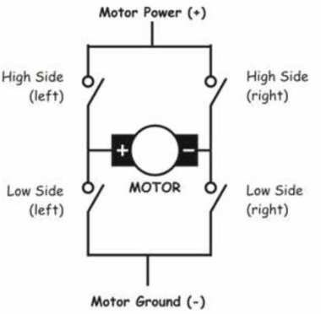

Gambar 6.8. Kendali motor DC menggunakan H Bridge

Motor AC
Sebuah motor AC digerakkan oleh sebuah arus bolak-balik (AC) dan terdiri dari dua bagian dasar yaitu:
- Sebuah stator yang diam memiliki lilitan (koil) yang disuplai arus AC untuk menghasilkan medan magnet berputar, dan
- Sebuah rotor di bagian dalam yang disambungkan ke poros keluaran yang diberi torsi putar oleh medan magnet yang berputar.
Ada dua jenis motor AC, tergantung pada tipe rotor yang digunakan :
- Motor sinkron (serempak), yang berputar persis sesuai dengan frekuensi yang disuplai atau sepersekian kali dari frekuansi suplainya. Medan magnet pada rotor dihasilkan dari arus yang dilalukan melalui slip ring atau sebuat magnet permanen.
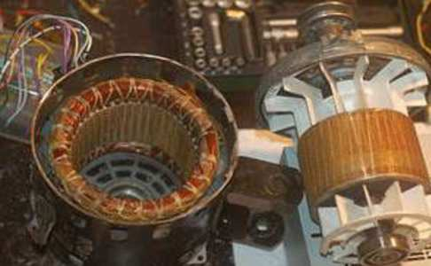
- Motor induksi, yang berputar sedikit lebih lambat dari frekuensi yang disuplai Medan magnet pada rotor dari motor jenis ini dihasilkan dengan sebuah arus induksi.

Gambar 6.9. Motor listrik dari mecin cuci yang diurai, di mana 12 lilitan dalam rumah motor (kiri) dan sangkar rotor dengan porosnya.

Bila sumber listrik tiga phase ada, maka pada umumnya motor induksi AC tiga phase digunakan, khusunya untuk motor bertenaga besar. Perbedaan phase pada listrik tiga-phase memberikan medan elektromagnetik berputar pada motor. Melalui induksti elektromagnetik, medan magnet berputar menginduksinkan arus dalam konduktor dari rotor, yang pada gilirannya menset sebuah counterbalancing medan

magnet yang menyebabkan rotor berputar pada arah putaran medan magnet. Rotor harus selalu berputar lebih lambat dari medan magnet yang berputar yang dihasilkan oleh supplai listrik tiga phase; bila tidak, maka tidak akan dihasilkan medan counterballance pada rotor. Motor induksi merupakan motor penggerak di industri, dan motor dengan daya sekitar 500 kW (670 Hp) diproduksi dengan ukuran frame berstandar tinggi. Motor bertenaga lebih besar dari 10 hingga ribuan kW, untuk compressor pipeline, penggerak terowongan angin dan sistem konveyor. Ada dua jenis rotor yang digunakan pada motor induksi yairu: 1) rotor sangkar (squirrel cage rotor) dan 2) rotor belitan (wound rotor).

Rotor Sangkar
Kebanyakan motor AC menggunakan rotor sangkar, yang sering ditemukan pada motor- motor AC untuk keperluan rumah tangga dan industri kecil. Rotor sangkar tersusun oleh sebuah ring pada ujung-ujung rotor, dengan batang-batang penghubung ring sepanjang rotor. Biasanya coran alumunium atau tembaga di antara lapisan besi dari rotor, dan biasanya hanya ring-ring ujungnya yang nampak. Motor dengan efisiensi tinggi biasanya menggunakan tembaga cor untuk mengurangi tahanan pada rotor. Dalam pengoperasiannya, motor sangkar dapat dilihat sebagai sebuah transformer dengan sebuah putaran sekunder - bila rotor tidak berputar serempak dengan medan magnet, arus rotor yang tinggi diinduksinkan; arus rotor yang besar memagnetkan rotor dan berinteraksi dengan medan magnet stator untuk membawa rotor pada keserempakan dengan medan stator. Sebuah motor sangkar tanpa beban pada kecepatan serempak akan mengkonsumsi daya listrik hanya untuk menjaga kecepatan rotor melawan gesekan dan kehilangan tahanan. Saat beban mekanis meningkat, sehingga ada beban elektrik, beban elektrik berhubungan erat dengan beban mekanis. Hal ini mirip dengan sebuah transformer, di mana beban listrik primet berhubungan dengan beban listrik sekunder.

Rotor Belitan
Bila diperlukan kecepatan bervariasi, digunakan rotor belitan. Dalam jenis ini, rotor memiliki jumlah kutub yang sama dengan stator dan belitannya dibut dari kawat, dihubungkan ke slip rings pada poros. Sikat karbon menghubungkan slip ring ke sebuah kontroller eksternal seperti sebuah resister variabel yang memungkinkan perubahan tingkat slip motor. Dibandingkan dengan rotor sangkar, rotor belitan lebih mahal dan memerlukan pemeliharaan dari slip ring dan sikatnya, tetapi motor jenis ini merupakan motor standar untuk kontrol kecepatan yang bervariasi. Saat ini, untuk mengontrol kecepatan dapat digunakan inventer bertransistor dengan variable- frequency drive dan motor dengan rotor belitan menjadi tidak umum digunakan. Beberapa metode untuk starting motor tiga phase dapat digunakan. Bila arus besar dan torsi start yang tinggi dapat diijinkan, maka motor dapat distart melalui line, dengan menggunakan tegangan penuh pada terminal-terminalnya (Direct-on-line, DOL). Bila diperlukan pembatasan arus start (di mana motor lebih besar
dibandingkan dengan kapasitas jaringan dari supply), tegangan start dikurangi dengan induktor series, sebuah autotransformer, thyristor, atau alat lain. Sebuah cara yang kadang-kadang digunaka adalahkonfigurasi “Bintang-Delta” (Y D), di mana koil motor pertama-tama dihubungkan dalam wye untuk mengkaselerasi beban, kemudian diswitch ke delta saat beben mencapai kecepatannya. Motor jenis ini menjadi lebih umum dalam aplikasi traksi seperti lokomotip, di mana dikenal dengan motor traksi tak serempak. Kecepatan motor AC ditentukan dengan frekuensi dari sumber arus AC-nya dan jumlah kutub dari belitan stator, dengan hubungan.
Kecepatan putar aktual dari motor induksi akan lebih kecil dari perhitungan kecepatan serempak dengan sejumlah slip, yang meningkat dengan torsi yang dihasilkan. Tanpa beban, kecepatan akan mendekati kecepatan serempak. Bila diberi

beban, motor standar memiliki slip 2-3%, motor khusus memiliki sampai 7 % slip, dan motor torsi memiliki 100% slip. Slip dari motor AC dihitung dengan
Sebagai contoh, sebuah motor dengan empat kutub beroperasi pada 60 Hz bisa memiliki plat nama 1725 RPM pada beban penuh, sedangkan bila dihitung kecepatannya 1800 RPM. Motor Serempak Tiga-phase
Bila sambungan ke liitan rotor dilakukan pada slip ring dan pengumpan arus medan yang terpisah untuk menciptakan medan magnet kontinus (atau bila rotor terdiri dari sebuah magnet permanen), hasilnya disebut motor serempak karena rotor akan berputar serempak dengan medan putar yang dihasilkan oleh sumber arus tiga phase. Motor serempak dapat. juga digunakan sebagai sebuah alternator.

Motor Induksi AC Satu-phase
Pada sumber arus satu-phase, medan magnet putar (medan putar) harus dibuatmenggunakan cara lain selain perbedaan phase (pada motor dua atau tiga phase). Beberapa cara yang umum digunakan adalah sebagai berikut.

Motor Shaded-pole
shaded-pole motor, digunakan pada peralatan yang memerlukan torsi start yang kecil seperti pada kipas listrik atau beberapa peralatan rumah lainnya. Pada motor jenis ini, “shading coils” tembaga putaran tunggal yang kecil menciptakan medan magnet berputar. Bagian dari kutub dikitari oleh sebuah koil tembaga atau strap; arus induksi pada strap berhadapan dengan perubahan dari fluks melalui koil (Hukum Lenz), sehingga intensitas medan maksimum bergerak melintasi muka kutub pada setiap putaran, menghasilkan sebuah medan putar berlevel rendah yang cukup besar untuk memutar rotor dan bebannya. Rotor mempercepat torsi mencapai level penuh saat medan magnet utama berputar relatip terhadap rotor putar.

Motor Induksi Split-phase
Jenis lain dari motor AC satu phase adalah split-phase induction motor, yang umum digunakan pada dengan motor peralatan seperti mesin cuci. Dibandingkan shaded-pole, motor-motor tersebut dapat menghasilkan torsi start yang lebih tinggi menggunakan sebuah lilitan start yang khusus sebagai pengganti sebuah switch sentrifugal. Pada motor split-phase, lilitan start didesain dengan sebuah tanahan yang lebih tinggi dari lilitan putar. Hal ini menciptakan sebuah rangkaian LR yang sedikit menggeser phase dari arus di lilitan start. Saat motor distart, lilitan start dihubungkan ke sumber daya via satu set kontak beban-pegas yang ditekan oleh swtich sentrifugal yang belum berputar. Lilitan start dibelit dengan lilitan yang lebih sedikit dengan

kawat yang lebih kecil dari lilitan utama, sehingga memliki induktansi (L) lebih kecil dan resistance (R) lebih tinggi. Rasio L/R yang lebih rendah menghasilkan sebuah geseran phase yang kecil, tidak lebih dari 30 o, di antara fluks akibat lilitan utama dan fluks dari lilitan start. A rah putaran dapat dengan mudah dipindahkan dengan menukar hubungan-hubungan dari lililitan strat relatip terhadap lilitan putar. Phase dari medan magnet pada lilitan start ini digeser dari phase daya utama, mengakibatkan terciptanya medan putar yang menstart motor. Sekali motor mencapai kecepatan operasi yang didesain, switch sentrifugal aktip, membuka kontak dan memutus hubungan lilitan satart dari sumber daya. Motor kemudian beroperasi dengan lilitan putar.

Motor dengan start Kapasitor
Pada sebuah motor dengan start kapasitor, sebuah kapasitor start dimasukkan dalam seri dengan lilitan start, menciptakan sebuah rangkaian LC yang dapat memberikan pergeseran phase yang lebih besar, dan torsi start yang lebih tinggi.

Penutup

6.4.1. Bahan diskusi dan tugas
      - Jelaskan apa yang anda ketahui tentang aktuator?
      - Sebutkan lima jenis aktuator dan jelaskan cara kerjanya?
      - Beri tiga contoh penggunaan aktuator?

Daftar Pustaka
- J. Webb, Industrial Control Electronics, Macmillan Publish,. New York, 1992.
- J. Webb, Programmable Logic Control, Macmillan Publish,. New York, 1992.
- Frank D Petruzella, Elektronik Industri (terjemahan), Penerbit Andi, Yogyakarta, 2001.
- William Bolton, Programmable Logic Controller (PLC), Sebuah Penngantar, Edisi ketiga, Penerbit Erlangga, 2004.
- M. Budiyanto dan A. Wijaya, Pengenalan Dasar-dasar PLC (Programmable
Logic Controller), Penerbit Gaya Media, Yogyakarta, 2003.
- Endra Ditawarna, Robotika, Desain, Kontrol dan Kecerdasan Buatan, Penerbit Andi, Yogyakarta, 2006.
- David G. Alciator dan Michael B Histand, Introduction to Mechatronics and Measurement Systems, Mc Graw Hill, New York, 2003.

6.6. Senarai
Aktuator dikategorikan berdasarkan jenis sumber penggeraknya meliputi : Elektrik, hidrolik, pneumatik yang masing-masing memiliki porsi penggunaan tertentu. Motor DC, stepper dan servo merupakan aktuator yang paling banyak digunakan pada sistem otomasi industri dan robotika.

